優九聯盟網站後台管理 系統說明會
時間: 106年3月27日 下午2點
地點: 淡江大學台北校園 D304
參與人員: 統籌中心與各聯盟學校資訊上稿(處理)人員
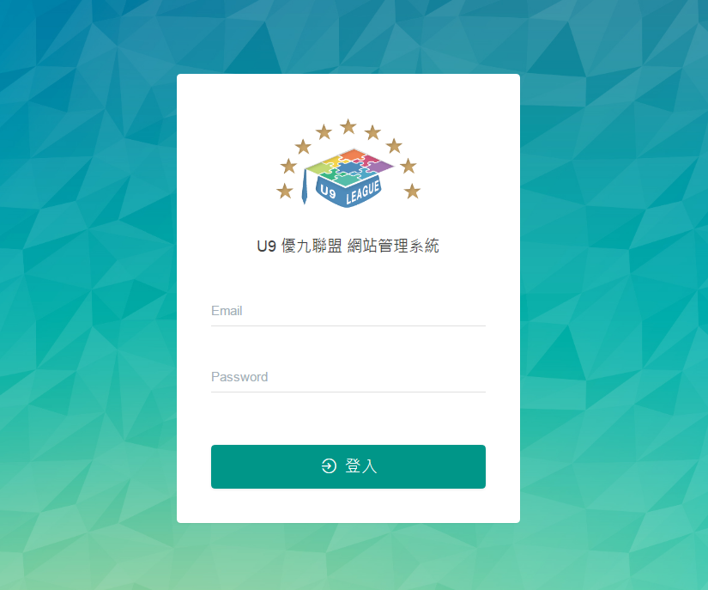
內容:
- U9網站簡介: 說明網站架構、各頁面內容與資料關聯
- 後台系統簡介: 說明後台功能與登入方式
- 權限管理簡介: 系統管理者、統籌中心管理者、盟校使用者
- 消息上稿、上傳花絮、上傳檔案: 建立與維護消息，管理者置頂熱門消息、建立與維護照片、建立與維護檔案
- 圖片優化格式與技巧: 處理照片，並調整至適合的尺寸，讓U9網站呈現最佳效果
- 更新盟校資訊: 更新盟校訊息，如: 學校簡介、學校連結、校徽、校長照片、聯絡人…等資訊
- 上機體驗
- 問與答

